
400050, Волгоград, ул. им. Пархоменко, 51
+7 (8442) 60-17-88
ИНН 3443923035, КПП 344401001, ОГРН 1133443018939
Р/с 40702810511000004062 в Волгоградском отделении №8621
ПАО Сбербанка России г.Волгоград, БИК 041806647,
К/с 30101810100000000647

Анализ рынка продаж земель промышленного назначения в городе Волгоград

При анализе рынка земельных участков Волгограда были использованы данные сайта Avito (www.avito.ru). В результате были установлены минимальные, максимальные и средние цены предложений по районам города. Всего по продаже земельных участков представлено 615 объявлений, из них только 7,5% занимают объявления по продаже земель промышленного назначения.
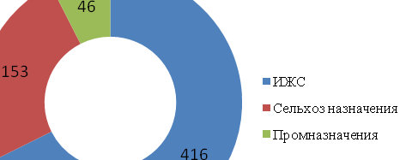
Рисунок 1 – Рынок продаж земель промышленного назначения Волгограда

Таким образом, на рынке представлено небольшое количество объявлений о продаже земель промышленного назначения. Связано это с тем, что общеэкономическая ситуация в стране и регионе является нестабильной, что препятствует развитию рынка. Весь 2018 год можно охарактеризовать как застойный в сегменте земельных участков, так как нестабильной экономической ситуации негативно отразилась на спросе и предложении на рынке. Из объявлений, представленных на рынке, востребованными являются земельные участки, которые будут пригодны в сферах торговли и сферы обслуживания.
По состоянию на февраль 2019 г. наибольшее количество объявлений представлено в Дзержинском, Кировском и Красноармейском районах, что говорит о слабой диверсификации.
Количество предложений в разбивке по районам расположения представлено далее:
Таблица 1 - Распределение объема предложений по районам Волгограда
Район | Количество предложений | Доля предложений в общем объеме, %
Ворошиловский | 5 | 14
Дзержинский | 9 | 24
Кировский | 7 | 19
Красноармейский | 6 | 16
Краснооктябрьский | 4 | 11
Советский | 3 | 8
Тракторозаводский | 3 | 8
Центральный | 0 | 0
Всего | 37 | 100
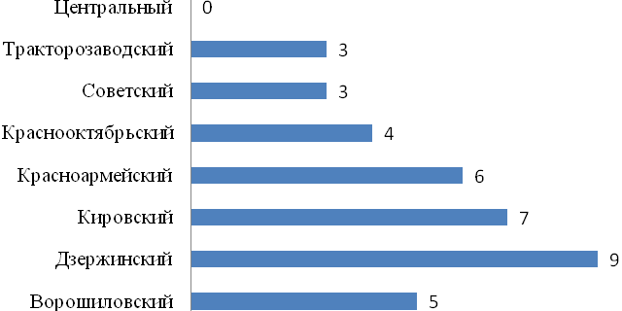
Рисунок 2 – Количество предложений на рынке земель промышленного назначения

По данным диаграммы видно, что в Центральном районе Волгограда не представлены объявления о продаже, что говорит о высокой застройке района, в следствие чего наблюдается дефицит земли.
Теперь необходимо разобраться с ценовыми характеристиками предложенных объявлений.
Таблица 2 - Средний, минимальный и максимальный размер цены продажи
Район | Количество предложений | Средняя цена продажи руб./сот | Цена продажи руб./сот
Район | Количество предложений | Средняя цена продажи руб./сот | минимум | максимум
Ворошиловский | 5 | 724 971,24 | 247 500,00 | 1 000 000,00
Дзержинский | 9 | 294 809,22 | 30 000,00 | 1 658 536,59
Кировский | 7 | 239 600,80 | 1 890,36 | 746 268,66
Красноармейский | 6 | 443 111,81 | 5 294,12 | 1 650 000,00
Краснооктябрьский | 4 | 370 162,70 | 4 680,85 | 893 617,02
Советский | 3 | 675 675,68 | 500 000,00 | 1 000 000,00
Тракторозаводский | 3 | 71 708,33 | 125,00 | 145 000,00
Центральный | 0 | 0 | 0 | 0
Всего | 37 | 387 481,58 | 125,00 | 1 658 536,59

Минимальная цена предложения – в Тракторозаводском районе. Важную роль в формировании цены играет отсутствие дефицита земли в данном районе. Максимальная цена предложения – в Дзержинском районе. Это связано с потенциально изменяемым характером использования земельного участка, что увеличивает стоимость земли в центре города.

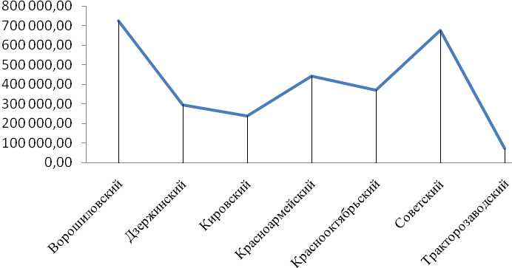
Рисунок 3 – Значение средних цен продаж по районам Волгограда
Средняя цена продажи за 1 сот. по всему Волгограду составляет 387 481,58 руб. Минимальная средняя цена зафиксирована в Тракторозаводском районе, а максимальная — в Ворошиловском.

Наиболее значимым фактором, влияющим на стоимость земель промышленного назначения, является площадь.
Таблица 3 - Средняя цена продажи в зависимости от площади участка
Площадь, сот. | Количество | Средняя цена продажи руб./сот.
менее 10 | 11 | 824 683,24
10-50 | 16 | 325 886,55
50-100 | 2 | 53 518,52
100-200 | 1 | 145 000,00
более 200 | 7 | 17 223,11

Таким образом, самое большое количество объявлений, в зависимости от размера участка, представлено в диапазоне < 10 сот и 10 — 50 сот. Что говорит о востребованности данных площадей на рынке. Самая низкая средняя цена зафиксирована среди участков площадью более 200 сот., что говорит о низком спросе на участки данной площади.

Выводы:
- На цену земель промышленного назначения оказывают влияние, в основном, факторы расположения в городе и площади.
- Самое большое количество объявлений представлено в Дзержинском районе (9), самое минимальное — Центральном, в данном районе вообще не представлено объявлений о продаже.
- Самая высокая средняя цена за 1 сот. в Ворошиловском районе, что говорит о престижности района.
- Самыми востребованными оказались земельные участки, площади которых находятся в диапазоне 10-50 сот.

